## Pilihan Menu

Saat di run tampilan yang pertama kali muncul adalah

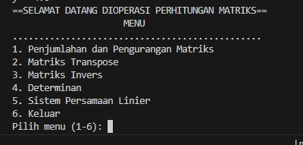

Menu perhitungan matriks dari 15 dan yang ke-6 adalah keluar.

Pengguna hanya perlu menginputkan angka dengan menu yang sesuai dengan keinginan.

### 4.1 Pengujian untuk Perhitungan Matriks Penjumlahan dan Pengurangan

#### 4.1.2 Penjumlahan

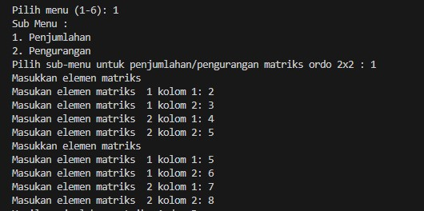Contoh soal yang diberikan pada uji penjumlahan adalah : Jumlahkan matriks



A dan matriks B berikut ini :

1. = 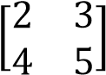
2. = 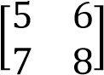

Hasil dari penumlahan matriks A dan B adalah :

A + B= 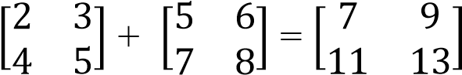

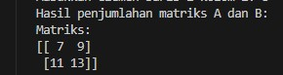

Telah melakukan uji coba memberikan contoh soal untuk matriks penjumlahan dan hasilnya sesuai dengan acuan yang diberikan.

**4.1.2 Pengurangan Matriks** Contoh soal yang diberikan pada uji pengurangan matriks adalah :

1. =

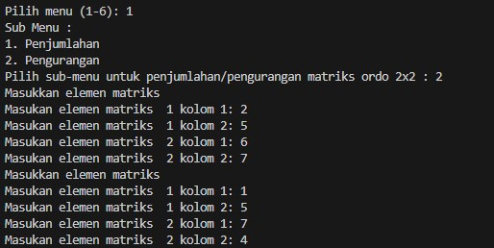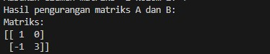

Tentukan hasil pengurangan

dari matriks A dan B berikut :

[

2

5

6

7

]

[

1

5

7

4

]

Has

il dari pengurangan matriks A dan B adalah :

A

-

B

[

2

5

6

7

]

-

[

1

5

7

4

]

=

[

1

0

−

1

3

]



1. =

Pada matriks pengurangan diberikan contoh soal seperti di atas, dan setelah dieksekusi hasilnya sesuai dengan acuan.

### 4.2 Pengujian untuk Perhitungan Matriks Transpose

1. 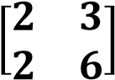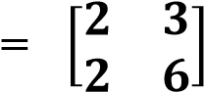Ordo 2x2

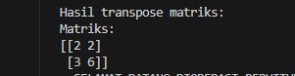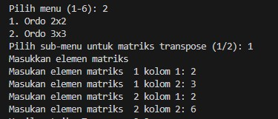

Tentukan transpose dari matriks berikut :

**A =**

Hasilnya adalah :

**A**

**T**



1. Ordo 3x3

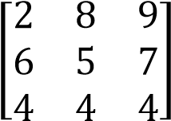Tentukan transpose dari natriks berikut :

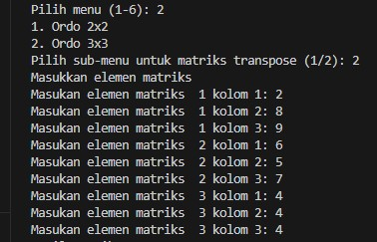

A =



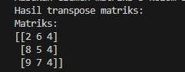 AT 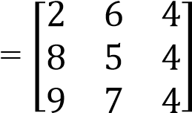



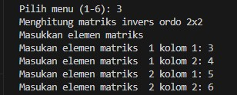**4.3 Pengujian untuk perhitungan matriks Invers** Selesaikan matriks invers berikut :



A = 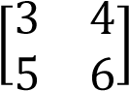

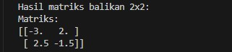

A = 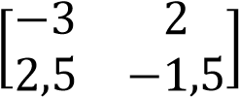

### 4.4 Pengujian untuk perhitungan matriks Determinan

a) Ordo 2x2

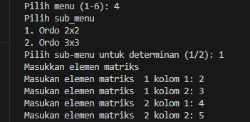Selesaikan determinan matriks berikut:

A = 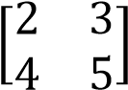



Hasil dari detreminan matriks di atas adalah -2 

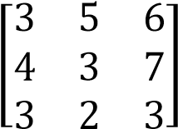

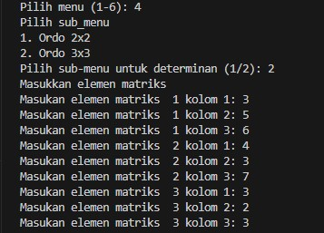

b)

Ordo 3x3

A =

Hasil dari determinan matriks di atas adalah



### 4.5 Pengujian untuk solusi Sistem Persamaan Linier (SPL)

Dalam pengujian SPL ini langkah pertama memilih menu, kemudian memasukan elemen baris

dengan ordo 2x2. Setelah itu masukan nilai konstantanya.

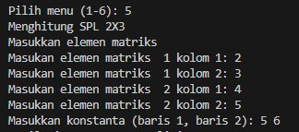

Selesaikan SPL berikut :

2X1+3X2=5

4X1+5X2+6

Hasilnya adalah :

